動物実験終了報告書
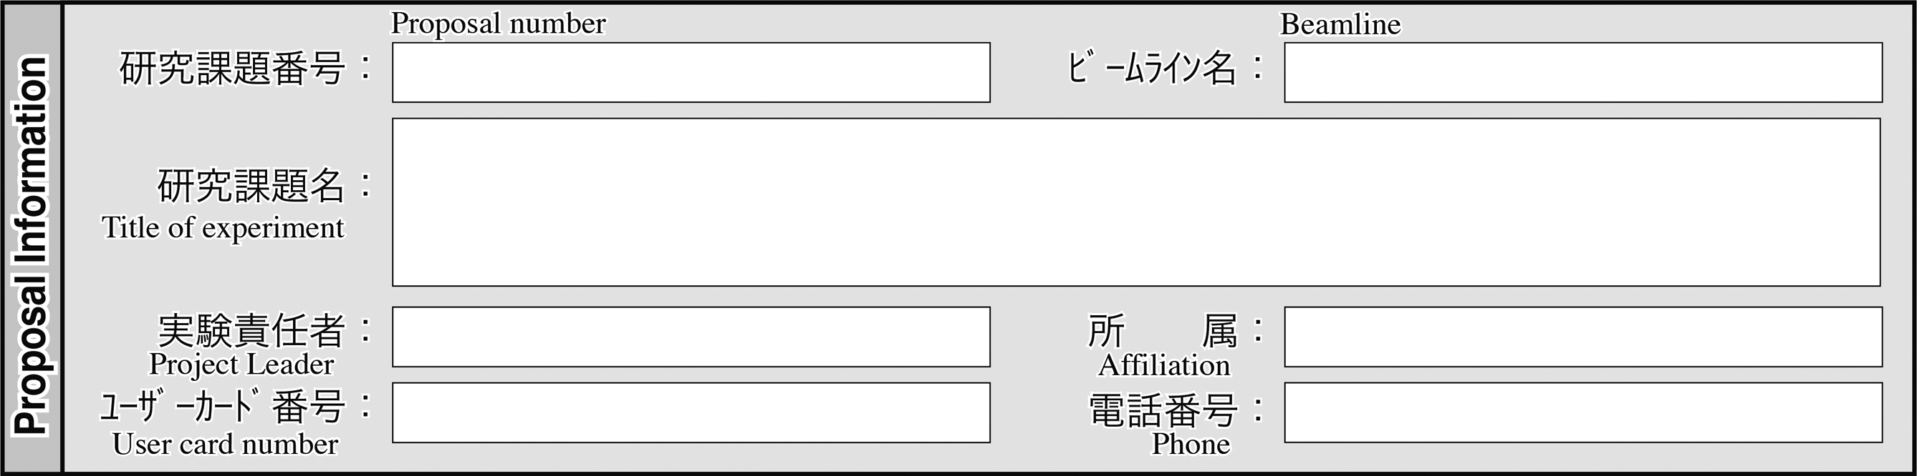
提出： 年 月 日

公益財団法人高輝度光科学研究センター 理事長 殿

放射光利用研究における動物実験実施要領第６条の規定に基づき、下記の通り報告致します。
記載事項について、実施した実験内容と報告内容に相違はありません。
記
動物実験責任者 |  | 所 属
 |  | 身 分
 |  | 氏 名
所属長等 |  | 氏名
実績1） | 実施の状況 |  |  | □ 実施した □ 実施せず（以降の項目は記入不要）
 | 実際に実験を  実施した日 |  |  | ① 年 月 日 〜 年 月 日  ② 年 月 日 〜 年 月 日  ③ 年 月 日 〜 年 月 日  ④ 年 月 日 〜 年 月 日  ⑤ 年 月 日 〜 年 月 日
実施した動物実験の概要 | 実験は計画書に記載した場所で実施したか？ |  |  | - はい  - いいえ |  |  | 「いいえ」をチェックした場合は理由を記入  （理由： ）
 | げっ歯類以外の動物の大規模存命手術（開胸術、開腹術、開頭術など）は専用の手術室で実施したか？ |  |  | - はい  - いいえ  - 該当せず |  |  | 「いいえ」をチェックした場合は理由を記入  （理由： ）
 | げっ歯類以外の動物の大規模存命手術（開胸術、開腹術、開頭術など）は無菌的に実施したか？ |  |  | - はい  - いいえ  - 該当せず |  |  | 「いいえ」をチェックした場合は理由を記入  （理由： ）
 | 侵襲性の高い大規模存命手術（開胸術、開腹術、開頭術など）は十分な知識と経験を有する者、あるいはその指導下で実施したか？ |  |  | - はい  - いいえ  - 該当せず |  |  | 「いいえ」をチェックした場合は理由を記入  （理由： ）
 | 存命手術において、術後観察および必要に応じた術後管理（術野消毒、術後鎮痛、補液、抗生剤投与、保温など）を実施したか？ |  |  | - はい  - いいえ  - 該当せず |  |  | 「いいえ」をチェックした場合は理由を記入  （理由： ）
 | 動物実験の総括2） |  |  | - 動物実験計画通り実施した  - 下記を変更した。（数の変更を含む）
 | 計画書に記載した麻酔及び鎮痛処置を実施したか？ |  |  | - はい  - いいえ  - 該当せず |  |  | 「はい」をチェックした場合は具体的な名称、方法等を記入（鎮痛、麻酔薬名）  （名称、方法等： ）  「いいえ」をチェックした場合は理由を記入  （理由： ）  「該当せず」をチェックした場合は理由を記入  （理由： ）
 | 苦痛度が高い実験において、人道的エンドポイントに沿った安楽死を実施したか？ |  |  | - はい  - いいえ  - 該当せず |  |  | 「いいえ」をチェックした場合は理由を記入  （理由： ）
 | 計画書に記載した安楽死法を採用したか？ |  |  | - はい  - いいえ  - 該当せず |  |  | 「はい」をチェックした場合は具体的な名称、方法等を記入（安楽死法）  （名称、方法等： ）  「いいえ」をチェックした場合は理由を記入  （理由： ）  「該当せず」をチェックした場合は理由を記入  （理由： ）
 | 実験目的以外の動物の傷害や疾病が発生した場合、適正な治療、措置（安楽死を含む）を実施したか？ |  |  | - はい  - いいえ  - 該当せず |  |  | 「いいえ」をチェックした場合は理由を記入  （理由： ）
 | 動物実験に際して、動物に起因する人の傷害や疾病（アレルギーを含む）の罹患はあったか？ |  |  | - ある  - ない |  |  | 傷害、疾病名：  「ある」をチェックした場合は理由を記入  （理由： ）
 | 死体、汚物等の処理3） |  |  | □所属機関に持ち帰り □自ら専門業者に委託  □その他（ ）
 | 実際に実験に参加した人4）
 | 実際に使用した  動物 |  |  | 動物種
 |  |  |  | 系統の種類 |  | □非組換え・□組換え |  | □非組換え・□組換え | □非組換え・□組換え
 |  |  |  | 使用動物数5） |  | ♂；  ♀；  不明； |  | ♂；  ♀；  不明； | ♂；  ♀；  不明；
動物実験実施中に生じた動物管理上の異常6） |  |  |  | □無 ・ □有（有の場合、具体的事象を記載して下さい。）
飼養中に生じた動物管理上の異常7） |  |  |  | □無 ・ □有（有の場合、具体的事象を記載して下さい。）
関連事故の有無8） |  |  |  | □無 ・ □有（有の場合、具体的事象を記載して下さい。）
動物の搬入について9） |  |  | □異常無し  □異常有り（ 月 日搬入分 具体的な事象： 対応結果： ）  （ 月 日搬入分 具体的な事象： 対応結果： ）  （ 月 日搬入分 具体的な事象： 対応結果： ）
備考
【記入要領】
1）「実績」は、実際に放射光利用研究課題で動物実験を実施したかどうか印を付けること。動物実験を実施した場合は、実施日（実施期間）を詳細に記入すること。
2）「動物実験の総括」は、該当するものに印をつけ、変更があった場合には変更理由を記述すること。
3）「死体、汚物等の処理」は、実際に処分した方法を記述すること。
4）「実際に実験に参加した人」は、実験に参加した人を全て記入すること。別紙に記載したものを添付しても構わない。
5）「使用動物数」は、当該放射光利用課題で安楽死処置(自然死を含む)した総動物数を記載すること。
6）「動物実験実施中に生じた動物管理上の異常」は、動物実験中に発生した実験動物の異常（疾病に罹患、死亡）や逃亡等の緊急事態について記載すること。
7）「飼養中に生じた動物管理上の異常」は、動物実験中に発生した実験動物の異常（疾病に罹患、死亡）や逃亡等の緊急事態について記載すること。
8）「関連事故の有無」は、動物実験実施中に発生した咬傷、針刺しなどの事故等について記載すること。
9）「動物の搬入について」は、JASRIに動物を搬入した際認められた実験動物の異常や逃亡等の緊急事態について記載すること。

監督者 |  | 安全管理室確認 |  | 受付日 | 年 月 日

